药材烘干过程数值模拟软件
（V1.0）

用 户 手 册

著作权人：
编制日期：2026 年 9 月

目 录
一、软件概述
1.1 名称与版本
1.2 开发目的
1.3 适用范围
1.4 运行环境
二、软件结构
2.1 体系结构
2.2 求解流程
2.3 计算模型
三、功能模块
3.1 预热阶段模拟
3.2 全周期干燥模拟
3.3 干燥时长预测
3.4 收缩工况模拟
四、界面说明
4.1 主界面
4.2 参数区
4.3 运行控制
4.4 实时监控
4.5 结果查看
4.6 守恒校核
五、使用流程
5.1 构建与准备
5.2 运行求解
5.3 结果导出
5.4 命令行方式
六、算例与结果
6.1 预热阶段
6.2 全周期干燥
6.3 干燥时长
6.4 收缩工况
6.5 精度校核
七、参数说明
八、常见问题

一、软件概述

1.1 名称与版本
本软件全称“药材烘干过程数值模拟软件”，简称“烘干模拟”，版本号 V1.0。
软件由两部分组成：核心求解器用 C++17 编写，编译为独立的可执行文件；操作界面与数据准备用 Python 编写。二者通过参数文件与结果文件交换数据，不依赖任何商业组件，求解器也不依赖第三方运行库。

1.2 开发目的
中药材烘干属于内部扩散控制的过程。水分在物料内部的迁移速度决定了整批料需要烘多久，而这个速度随含水率和温度变化很大——含水率从 2.55 kg/kg 降到0.15 kg/kg 的过程中，扩散系数会下降两个数量级。工程上按经验估算，容易把时间算短，出现“表面已干、中心未达标”的情况。
本软件把该过程离散成一维径向的传热传质方程组，用数值方法逐步求解，给出任意时刻物料内部各点的温度与含水率，并据此推算全批料达到干燥要求所需的时间。要解决的问题可以概括为：给定烘房的温度与湿度曲线，求物料内部的水分何时降到目标值。

1.3 适用范围
适用于无限长圆柱、轴向均匀的药材及性质相近的多孔物料。物料半径、初始含水率、烘房的温度与湿度曲线均可在界面上调整。软件内置三套物性方案，并支持半径随失水收缩的工况。
对于轴向温度梯度明显、或内部伴随剧烈化学反应的场合，本软件的模型不适用。

1.4 运行环境
项目 | 要求
操作系统 | Windows 10 / 11（64 位）
处理器与内存 | 双核以上；内存 2 GB 以上
磁盘空间 | 约 50 MB（含编译产物与结果文件）
运行依赖 | 无。求解器静态链接，不依赖第三方运行库
重新编译所需 | C++17 编译器（MinGW-w64 g++ 13 或更高）
界面运行所需 | Python 3.9 及以上，numpy、scipy、matplotlib、openpyxl、scikit-learn

二、软件结构

2.1 体系结构
软件分三层。上层是表现层，提供图形界面和命令行两个入口；中间是编排层，负责参数装配、输入数据生成、结果组装和对比验证；底层是求解层，即编译好的核心求解器。
上下层之间只用文件交换，不通过内存共享。Python 把参数写成文本参数文件，求解器读入后把温度场、水分场、逐时序列和守恒校核结果写成 CSV，再组装成 Excel 表格和插图。这样做的好处是求解器可以脱离界面单独运行，界面出问题也不影响已经算完的结果。
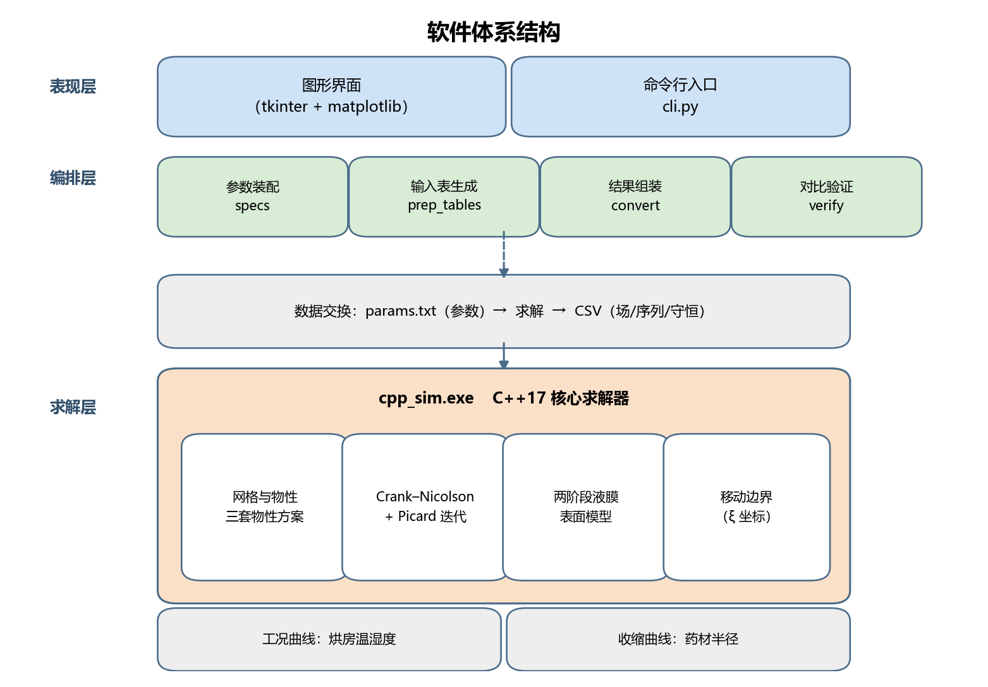
图 2-1 软件体系结构

2.2 求解流程
求解按时间步推进。进入循环之前，先读入烘房工况曲线建立边界条件、构造径向网格与物性参数。
每个时间步内，先组装三对角方程组的系数，解质量方程得到新的含水率场；再按新含水率更新热容量与导热系数，解能量方程得到新的温度场。由于物性随含水率变化，同一个时间步内需要反复迭代若干次，直到相邻两次的结果之差小于设定容差，这一步称为 Picard 迭代。
收敛之后记录快照、累加守恒量、检查终点判据，然后进入下一个时间步。质量方程与能量方程共用同一套三对角解法，矩阵始终严格对角占优。
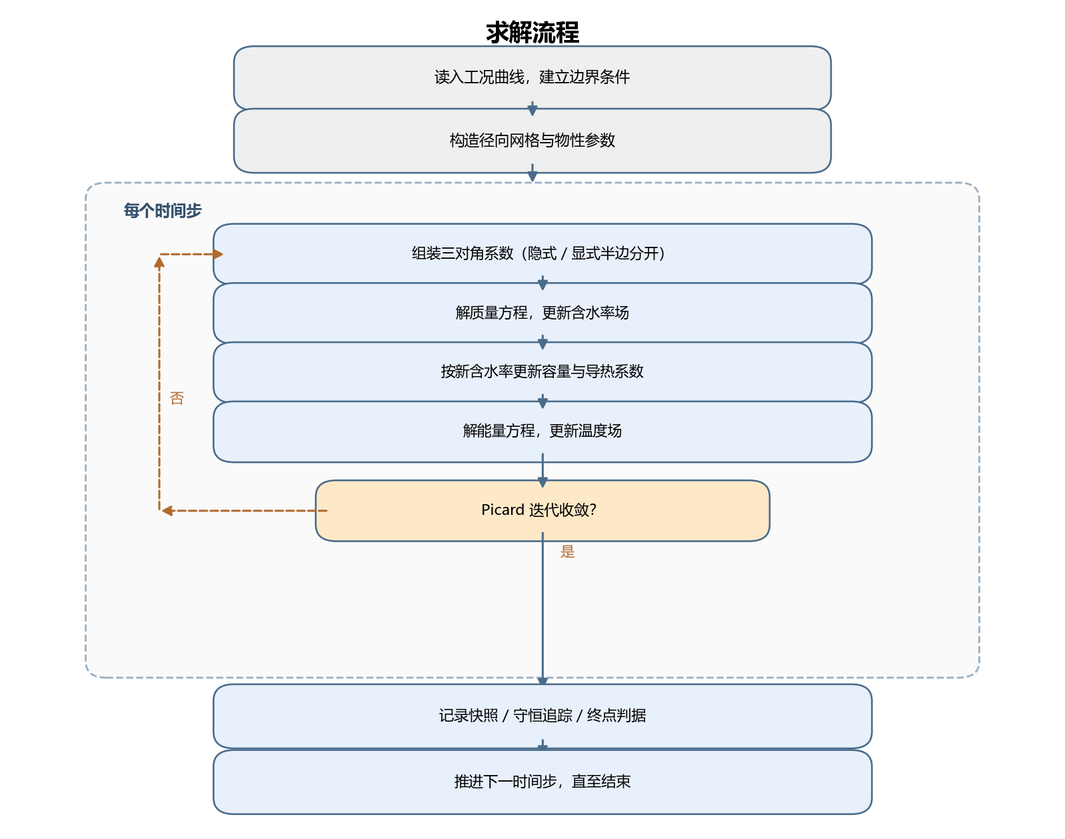
图 2-2 求解流程

2.3 计算模型
物料按无限长圆柱处理，只考虑径向变化。控制方程为：
ρ(C)·c_p(C)·∂T/∂t = (1/r)·∂/∂r [ k(C)·r·∂T/∂r ]
∂C/∂t = (1/r)·∂/∂r [ D(C,T)·r·∂C/∂r ]
边界条件分两段处理。预热段表面按对流换热处理，表面能量平衡中扣除蒸发带走的热量；到达表面的水分里只有份额 ε 真正发生相变，其余以液态水形式被气流带离。ε 取 0.03，依据是预热段的热量分配——该段传入的热量绝大部分用于物料升温，汽化在数量上并不显著。
恒温段表面形成连续液膜，相变发生在液膜的自由面上，位置已经在物料域之外。因此物料内部的能量方程不再含相变源，表面温度由液膜钉在空气的湿球温度上。软件用一个系数很大的罚函数对流边界来实现这一点，矩阵仍保持三对角结构。需要说明的是，物料域内“没有相变源”并不等于“没有蒸发”，蒸发的热量记在边界条件上，在物料之外结清。
物性分三套方案。方案 B 与方案 C 的比热和导热系数按质量分数混合律给出，反解可得液态水比热 4186 J/(kg·K)、导热系数 0.59 W/(m·K)，与物性表一致，公式是自洽的。
数值方法上，空间采用节点中心有限体积法，时间采用 Crank–Nicolson 格式，物性随含水率变化带来的非线性用 Picard 迭代处理。网格数取 80 时节点恰好落在 0、0.1、……、2.0 cm 上，与常用的输出位置逐点重合，输出不需要插值。

三、功能模块
软件按用途分成四个模块，共用同一套求解器与表面模型，只是参数配置不同。在界面顶部切换模块时，参数会自动重新载入。

3.1 预热阶段模拟
模拟物料从室温升到准平衡的短时段，用于观察表面失水与整体升温的过程。
项目 | 设置
计算时长 | 1800 s
时间步长 | 固定 0.1 s
物性方案 | 方案 A（常数物性）
边界 | 烘房工况曲线实测段
输出 | 每 1 s 一张完整剖面

这一阶段物料刚开始受热，表面水分蒸发带走部分热量，但传入的热量主要用来提高物料本身温度，因此温度整体上升；水分变化集中在靠近表面的薄层内，中心基本未受影响。

3.2 全周期干燥模拟
模拟完整的烘干过程，给出全场随时间的演化。
项目 | 设置
计算时长 | 72 h
时间步长 | 启动段 0.1 s，主段 1 s
物性方案 | 预热段方案 A，恒温段方案 B（按窗口连续过渡）
边界 | 实测曲线 + 末段外推，接恒温干燥条件
输出 | 逐小时剖面 + 每 60 s 逐点序列 + 逐秒流

烘干过程可以明显分成两段。前期水分变化集中在外层，中心几乎不动，这一段由表面对流换热控制；约 30 小时以后干燥前沿到达中心，整条曲线一起下降，这一段由内部扩散控制，也是整个过程耗时最长的部分。

3.3 干燥时长预测
推送到物料各点都达标，给出所需的烘干时间。判据是全域最大含水率低于目标值，默认 0.15 kg/kg。
定位过程分三步。主循环用 1 s 步长推进并监控全域最大含水率；首次低于目标值后，用割线法在相邻两步之间定位穿越时刻；连续三步确认达标后，再从终点前 2.5 小时的检查点恢复、改用 0.1 s 步长复核一遍，以排除尾部数值波动造成的误判。
软件同时给出两个独立的交叉校验：把末段数据按对数线性外推得到的达标时刻，以及用干燥曲线经验模型反解得到的时刻。三者接近时结果可信。

3.4 收缩工况模拟
考虑物料半径随失水而收缩的情形，物性改用方案 C。
求解采用材料坐标：把径向位置除以当时的半径，得到不随时间变化的归一化坐标，物料内部的点在坐标系里是固定的。这样处理后，半径收缩的影响表现为扩散项多出一个与半径平方成反比的因子，也就是“收缩会加快干燥”这一效应的数学形式。
收缩与物性变化的方向相反，软件提供效应分解把它们分开：分别固定半径只换物性、以及只收缩半径不换物性，各算一次，与主结果对照。

四、界面说明

4.1 主界面
主窗口分成左右两块。左侧是参数区与运行控制按钮，右侧是三个标签页：实时监控、结果、守恒。窗口顶部选择功能模块，四个模块共用同一套界面，只是默认参数不同。
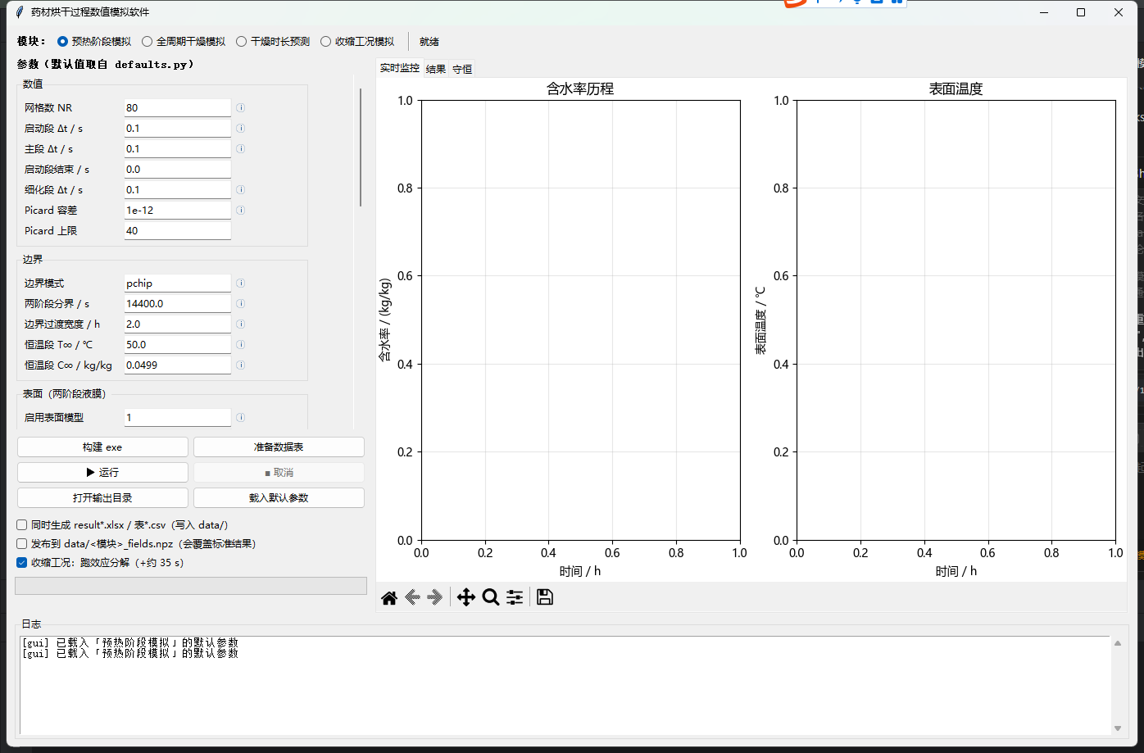
图 4-1 主界面（预热阶段模拟）

4.2 参数区
参数按用途分成若干组，从上到下依次是数值、边界、表面、物性与几何、终点判据、记录与输出。每个输入框右侧有一个圆形提示标记，点一下会弹出该参数的说明。
切换模块时参数会自动重新载入。默认值不是写死在界面里的，而是从软件的参数定义文件读取，因此界面上的默认设定与求解器实际使用的口径始终一致。点击“载入默认参数”可以随时恢复。
参数区下方还有一个“高级”文本框，里面是该模块的完整参数清单。界面上没有列出的参数可以直接在这里修改，同样生效。
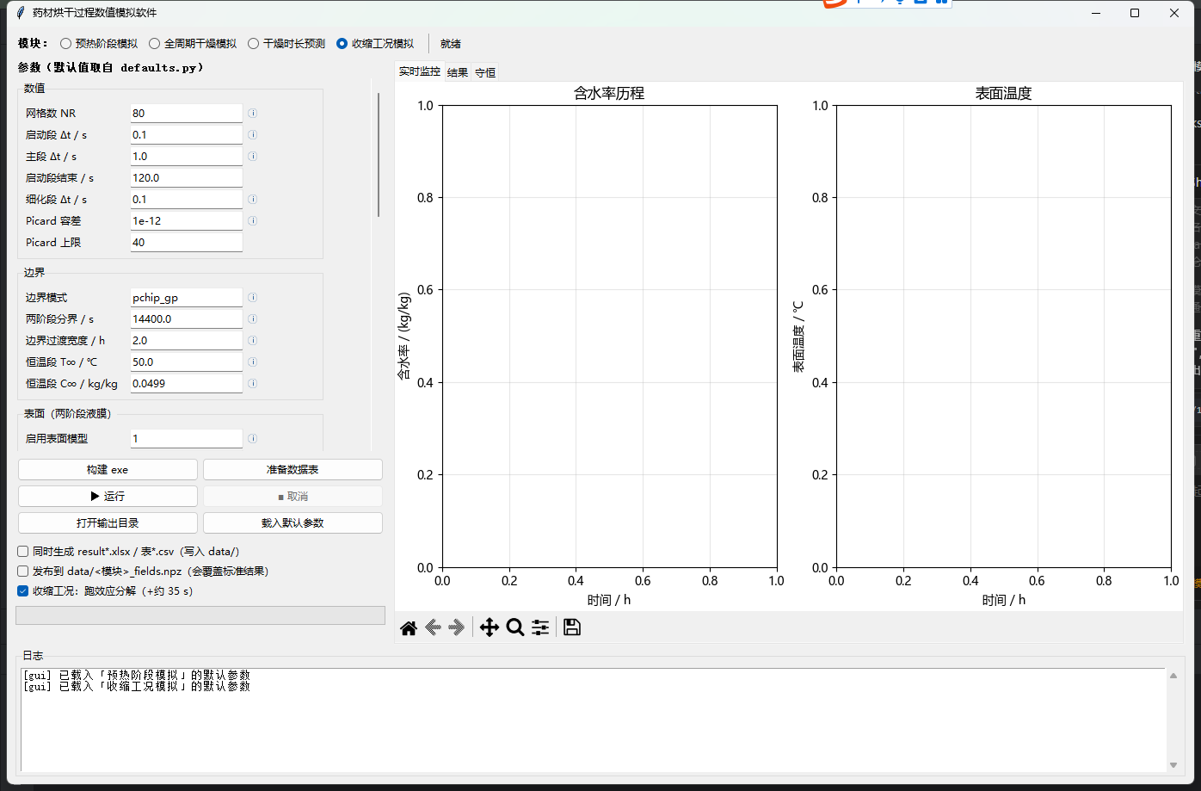
图 4-2 参数区（收缩工况模拟）

4.3 运行控制
运行控制区有六个按钮：
- 构建 exe：重新编译求解器。改动过 C++ 代码后需要执行一次。
- 准备数据表：读取烘房工况曲线与收缩曲线，生成求解器需要的输入文件。首次使用或更换数据后需要执行。
- 运行：按当前参数开始计算。
- 取消：终止正在进行的计算，已经算出的部分不会丢失。
- 打开输出目录：在文件管理器中打开本次运行的输出目录。
- 载入默认参数：把参数恢复到默认值。
按钮下方有三个复选框。第一个控制是否同时生成 Excel 结果表格，第二个控制是否把结果写入正式数据目录，第三个只在收缩工况下显示，用于控制是否运行效应分解对照（会增加约 35 秒计算时间）。

4.4 实时监控
点击运行后，程序在后台子进程中计算，界面不会卡住。实时监控标签页随着计算推进不断刷新，左图是中心与表面含水率随时间的下降曲线，红线标出终点判据 0.15 kg/kg；右图是表面温度曲线，虚线标出空气的湿球温度。
界面下方的进度条显示完成百分比，旁边给出已用时间和预计剩余时间。日志区逐行输出计算状态，包括当前时刻、已走步数、迭代次数和表面温度。
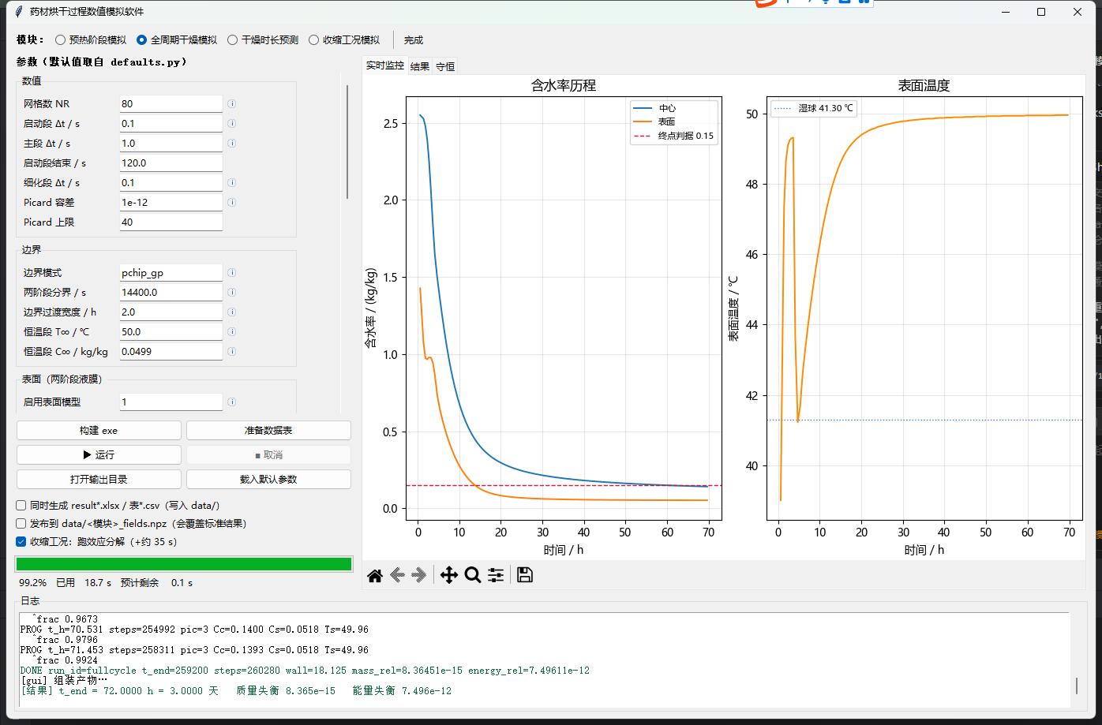
图 4-3 计算过程中的实时监控

4.5 结果查看
“结果”标签页在计算完成后显示两项内容。左边是场演化云图，横轴为时间、纵轴为到中心的距离，颜色表示该位置该时刻的含水率；图中白色虚线标出恒温段的起点。右边是干燥曲线，分别给出中心与表面含水率的变化过程。
云图上可以清楚地看到干燥前沿由表面向中心推进：前期水分变化只发生在靠近表面的薄层内，中心区域基本保持初始含水率；约 30 小时以后前沿到达中心，整条曲线才一起缓慢下降。
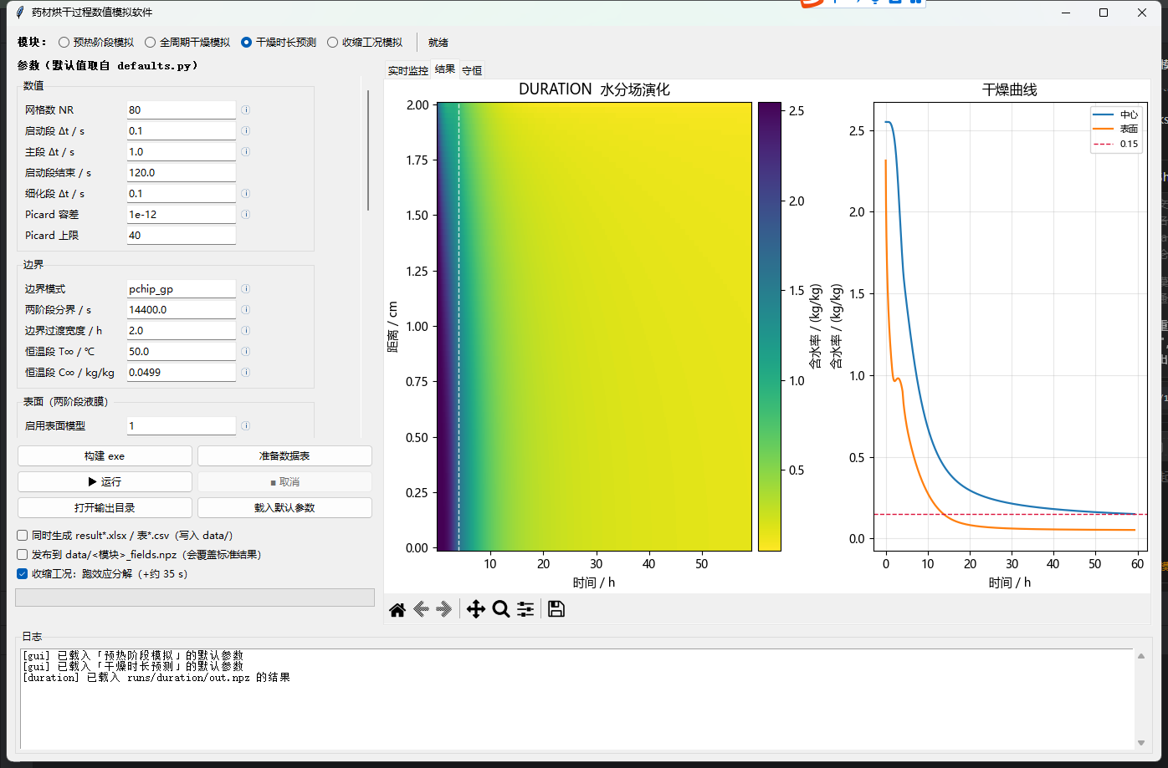
图 4-4 结果标签页（干燥时长预测）

4.6 守恒校核
“守恒”标签页给出质量与能量两本账的核对结果。左图是逐步累加得到的相对失衡量，采用对数纵轴，红色虚线是 1×10⁻⁹ 的门槛。曲线上的小幅震荡是迭代收敛过程在残差上的反映，实际数值始终远低于门槛。
右图是移动边界工况下的质量收支分解：域内存量的变化、表面传质带走的水量、以及边界内缩携带的水量。三者相加应当与域内存量变化严格相等，这条恒等式是移动边界实现正确性的直接证据。
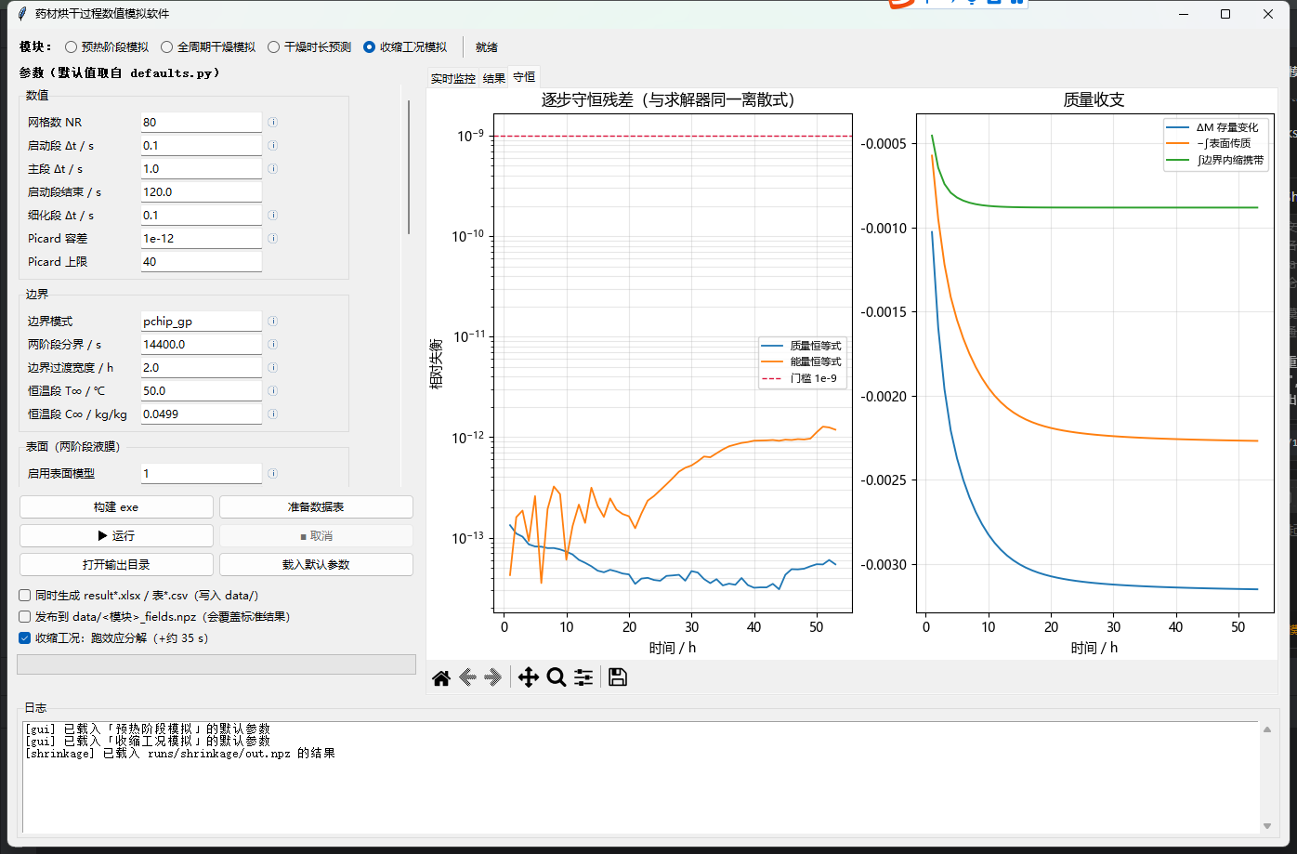
图 4-5 守恒校核（收缩工况模拟）

五、使用流程

5.1 构建与准备
首次使用依次点“构建 exe”和“准备数据表”。构建过程会自动探测本机可用的编译器并编译，完成后立即运行一遍自检，结果打印在日志区。自检覆盖网格几何、三套物性、三对角求解、湿球温度、两阶段表面模型、逐步守恒闭合等内容，共 29 项。
准备数据表会读取烘房工况曲线与收缩曲线，生成求解器需要的输入文件，包括边界控制曲线、工况曲线末段的外推表，以及收缩曲线的拟合结果。这一步只依赖数据、不依赖代码，数据不变时执行一次即可。

5.2 运行求解
在顶部选择模块，按需要调整参数，然后点“运行”。四个模块的默认设置如下：
模块 | 计算内容 | 时间范围 | 默认步长
预热阶段模拟 | 升温与表面失水的短时段 | 0 – 1800 s | 0.1 s
全周期干燥模拟 | 完整烘干过程的场演化 | 0 – 72 h | 启动段 0.1 s，主段 1 s
干燥时长预测 | 推算烘干所需时间 | 至全域达标 | 同上，终点前 2.5 h 用 0.1 s 复核
收缩工况模拟 | 考虑半径收缩的时长与场演化 | 至全域达标 | 同上一行

计算在后台进行，可以随时点“取消”中断。中断后已经写入的部分结果仍然保留在输出目录中。

5.3 结果导出
计算完成后，结果默认保存在运行目录下，不会自动覆盖正式数据。需要生成正式结果文件时，在运行前勾选“同时生成 result*.xlsx”，软件会按规定的表格格式写出结果，包含各时刻、各到中心距离上的温度与含水率，数值保留四位小数。
收缩工况的结果表格中，已经收缩到物料之外的位置留空，这是材料域变小的正常表现，不是数据缺失。

5.4 命令行方式
软件也可以完全不用界面，通过命令行运行，便于批量计算：
python -m cpp.python.cli prep 生成输入数据
python -m cpp.python.cli run preheat 计算预热阶段
python -m cpp.python.cli verify preheat 与标准结果对比
python -m cpp.python.cli run preheat --excel 同时导出结果表格
命令行与界面走的是同一套计算流程，结果完全一致。

六、算例与结果
以下结果均由本软件按默认参数计算得到。物料半径 2 cm，初始温度 28 ℃，初始含水率 2.55 kg/kg，表面对流换热系数（含辐射折算）31.72 W/(m²·K)，表面传质系数 8×10⁻⁷ m/s。

6.1 预热阶段
量 | 结果
表面温度（1800 s） | 36.7731 ℃
中心温度（1800 s） | 33.4481 ℃
表面含水率（1800 s） | 1.5103 kg/kg
截面平均失水率 | 10.06%

温度呈“表面高、中心低”的正常升温剖面，内外相差 3.3 ℃。水分变化集中在靠近表面的薄层内，中心基本未受影响。

6.2 全周期干燥
前 4 小时用实测的温湿度曲线作为边界，之后按恒温干燥条件取温度 50 ℃、湿度 0.0499 kg/kg。
水分场呈现出明显的干燥前沿。前 30 小时内失水主要发生在外层，中心含水率几乎不变；30 小时以后前沿到达中心，整条曲线一起下降。这一点从下图的颜色分布可以看得很清楚。
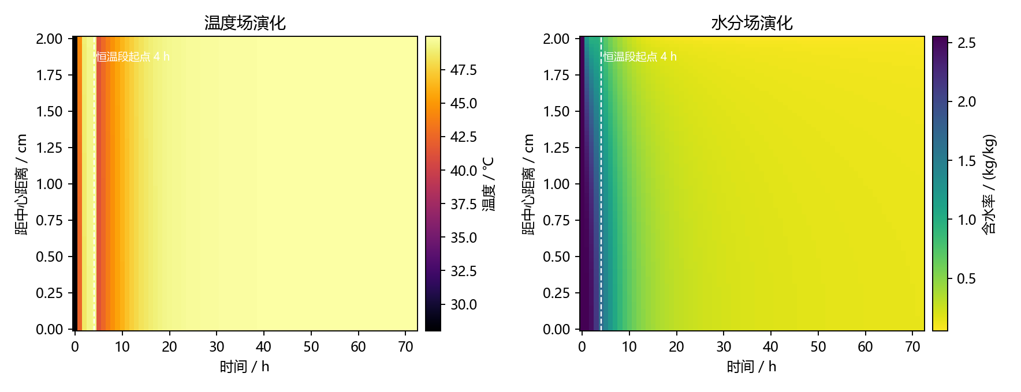
图 6-1 温度场与水分场演化
温度场的形态与水分场相反。表面在最初几十分钟内迅速升温，随后进入恒温段——表面被液膜覆盖，温度稳定在空气的湿球温度附近；直到表面变干、液膜消失，温度才继续回升。

6.3 干燥时长
量 | 结果
烘干所需时间 | 59.2771 h（2.47 天）
首次穿越 0.15 kg/kg | 59.2772 h
三步确认达标 | 59.2778 h
质量恒等式相对失衡 | 7.7×10⁻¹⁵
能量恒等式相对失衡 | 7.4×10⁻¹²

时间主要由尾部决定。含水率降到 0.15 kg/kg 附近时扩散系数只有 8×10⁻¹⁰ m²/s，一阶模态的时间常数从初期的 4.5 小时升到约 24 小时，这是整个烘干过程需要两天以上的直接原因。

6.4 收缩工况
半径收缩使等效扩散速率提高约 2.8 倍，而方案 C 的扩散系数比方案 B 小，两者方向相反。软件给出的效应分解如下：
配置 | 烘干时间 / h | 相对上一个基准
固定半径 + 方案 B（基准） | 59.2771 | —
① 固定半径 + 方案 C（物性效应） | 132.8735 | +124.2%
② 半径收缩 + 方案 B（几何效应） | 26.5647 | −55.2%
③ 半径收缩 + 方案 C（本模块结果） | 53.6104 | −9.6%

单独看物性，烘干时间增加一倍以上；单独看收缩，时间缩短一半以上。两者量级相当、方向相反，合起来只比基准短 9.6%。只看收缩会得出“烘干时间减半”的结论，是不完整的。
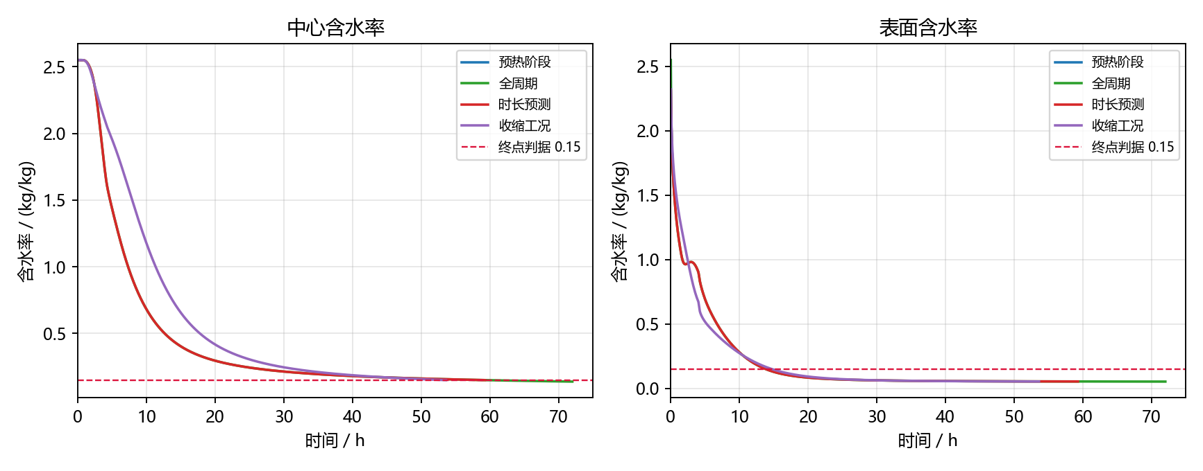
图 6-2 各模块的中心与表面含水率变化对比

6.5 精度校核
软件自带三层校核，可以在不依赖任何外部结果的情况下判断计算是否可信。
第一层是自检，共 29 项，覆盖网格几何守恒、三套物性、三对角求解、湿球温度、两阶段表面模型的分段行为，以及逐步守恒闭合。其中带液膜与相变的算例，质量与能量恒等式的相对残差都在 10⁻¹¹ 量级。这类残差之所以能压到舍入水平，是因为守恒量是在推进循环内部逐步累加的，用的是与求解器完全相同的离散式，而不是事后对采样序列做积分。
第二层是把软件内部实现的几个数值例程与通用科学计算库逐点对比，用于把“算法本身的差异”和“实现出错”分开：
对比项 | 最大偏差
保形插值 vs scipy.interpolate | 1.4×10⁻¹⁴
湿球温度求根 vs scipy.optimize | 3.6×10⁻¹⁵ K
三套物性 vs 闭式表达式 | 逐位相同
收缩曲线拟合在采样点的偏离 | 0.017 cm

第三层是结果对比：把本次求解的场与序列同标准结果逐键比较，四个模块的温度场最大偏差在 10⁻¹² ~ 10⁻⁹ K 之间，水分场在 10⁻¹⁴ ~ 10⁻¹⁰ kg/kg 之间，数组形状与标准结果完全一致。
此外还有一项退化检验：把半径收缩率设为零，移动边界求解器应当精确退化为固定网格求解器。实测两者的相对偏差为 5×10⁻¹⁵，即机器精度。这条检验直接说明，收缩工况所用的坐标变换在推导与实现上没有引入误差。

七、参数说明
界面上常用的参数按组说明如下，未列出的参数可在“高级”文本框中查看和修改。

7.1 数值参数
参数 | 含义 | 默认值
网格数 NR | 径向网格节点数，取 20 的整数倍时输出位置恰好落在节点上 | 80
启动段步长 | 起始阶段的时间步长，用于抹平初始的表面通量突变 | 0.1 s
主段步长 | 正常推进的时间步长 | 1 s
启动段结束 | 启动段与主段的分界时刻 | 120 s
细化段步长 | 终点复核使用的时间步长 | 0.1 s
Picard 容差 | 迭代收敛的判据，前后两次结果的最大相对变化量 | 1e-12

7.2 边界与表面参数
参数 | 含义 | 默认值
边界模式 | 实测段用保形插值，之后用外推并平滑过渡 | pchip_gp
两阶段分界 | 实测曲线结束、转入恒温干燥条件的时刻 | 14400 s
边界过渡宽度 | 边界由实测曲线过渡到恒温值的窗口长度 | 2.0 h
恒温段 T∞ | 恒温干燥段的烘房温度 | 50 ℃
恒温段 C∞ | 恒温干燥段的烘房湿度 | 0.0499 kg/kg
预热段 ε | 到达表面的水分中真正发生相变的份额 | 0.03
液膜过渡 | 表面由对流边界过渡到湿球温度边界的时间 | 600 s

7.3 记录参数
参数 | 含义 | 默认值
快照间隔 | 保存完整场剖面的时间间隔 | 预热阶段 1 s，全周期 3600 s
行输出间隔 | 保存逐点序列的时间间隔 | 60 s
6 小时行间隔 | 按整小时抽样输出的间隔 | 21600 s
守恒追踪间隔 | 记录守恒残差的间隔 | 3600 s

八、常见问题
问：点“运行”后提示找不到可执行文件
答：求解器还没有编译。先点“构建 exe”，日志区出现“构建成功”后即可运行。
问：提示缺少输入数据
答：先点“准备数据表”。该步骤读取烘房工况曲线与收缩曲线，生成求解器需要的输入文件。
问：计算时间比预期长
答：全周期、时长预测与收缩工况三个模块的时间步数在二十万步以上，属于正常范围。若只需要看趋势，可以把网格数改小、主段步长改大。
问：结果表格中有些单元格是空的
答：这是收缩工况的正常现象。物料半径随烘干收缩，原本位于外侧的输出位置已经落到物料之外，因此没有数值。
问：导出的 Excel 打不开或提示被占用
答：文件正在被其他程序打开。关闭后重新运行即可，软件遇到占用时会自动改写为带 .new 后缀的副本，不会中断计算。
问：想修改物料半径或初始含水率
答：目前在参数区的“高级”文本框中修改。几何与初始条件由参数文件读入，改动后会立即生效。
问：计算中途想停止
答：点“取消”。程序会终止计算子进程，已经写入的结果文件保留在输出目录中。

